今日动态
2024.9.5周四
记录人：谢亚敏
※一日活动篇
◎今日来园人数：27人，0人缺勤。
◎早点：酸奶、贝贝南瓜。
◎午餐：藜麦饭、五彩虾仁、油面筋大白菜、鸡毛菜山药汤。
◎午点：枸杞绿豆百合汤。
◎水果：哈密瓜、雪莲果。
姓名 | 签到 | 集体活动 | 午饭情况 | 午睡情况 | 午点情况 | 大便情况
高昀棋 | ☆ | ☆ | ☆ | ☆ | ☆
陈琬儿 | ☆ | ☆ | ☆ | ☆ | ☆
秦初曈 | ☆ | ☆ | ☆ | ☆ | ☆
曹钰欣 | ☆ | ☆ | ☆ | ☆ | ☆
余思纯 | ☆ | ☆ | ☆ | ☆ | ☆
张榕汐 | ☆ | ☆ | ☆ | ☆ | ☆
陆亦萱 | ☆ | ☆ | ☆ | 请假 | 请假
陈欣尹 | ☆ | ☆ | ☆ | 1点后入睡 | ☆
陈诗羽 | ☆ | ☆ | ☆ | ☆ | ☆
张子瑶 | ☆ | ☆ | ☆ | ☆ | ☆
陈佳奕 | ☆ | ☆ | ☆ | 1点后入睡 | ☆
蒋芊冉 | ☆ | ☆ | ☆ | ☆ | ☆
朱舒窈 | ☆ | ☆ | ☆ | ☆ | ☆
陈舒然 | ☆ | ☆ | ☆ | ☆ | ☆
秦昊吕 | ☆ | ☆ | ☆ | ☆ | ☆
刘一航 | ☆ | ☆ | ☆ | ☆ | ☆
万靖炘 | ☆ | ☆ | ☆ | ☆ | ☆
巢惟燚 | ☆ | ☆ | ☆ | ☆ | ☆
陆奕果 | ☆ | ☆ | ☆ | ☆ | ☆
沈梓诺 | ☆ | ☆ | ☆ | ☆ | ☆
陈杭昱 | ☆ | ☆ | ☆ | ☆ | ☆
蒋一帆 | ☆ | ☆ | ☆ | ☆ | ☆
陈宥和 | ☆ | ☆ | ☆ | ☆ | ☆
郭云溪 | ☆ | ☆ | ☆ | ☆ | ☆
吕泰麟 | ☆ | ☆ | ☆ | ☆ | ☆
傅逸轩 | ☆ | ☆ | ☆ | ☆ | ☆
詹俊辉 | ☆ | ☆ | ☆ | ☆ | ☆

※户外游戏篇
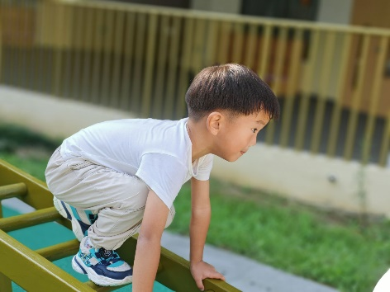 | 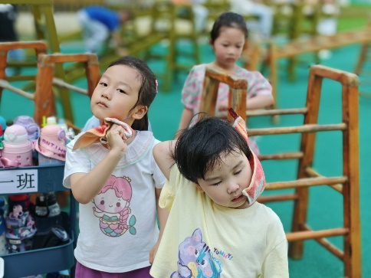
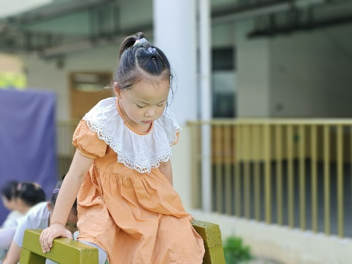 | 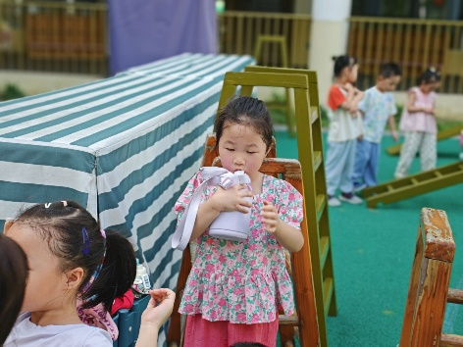

※集体活动篇
数学：复习5以内的数量
这是一节复习数量5以内的数学活动，活动中主要通过看图点数、看点卡拍手、数物匹配的形式来引导幼儿进一步的感知5以内数量。幼儿将在正确点数并说出物品总数，和认识数字的基础上，根据总数匹配相应的数字，将数字与客观事物的数量联系起来。
小班的数学活动都是围绕感知5以内的数量开展的，因此大部分小朋友具有目测出物体的数量后直接说出总数的能力，但仍有小部分的幼儿，尤其是新入园的小朋友还需要用手指着数后才能说出总数，更有个别幼儿无法说总数，在数量的感知上会出现错误。虽然他们已经能够初步将相应数字与相应数量的物体相连接，但是仍需要不断地感知。
绘本：我想去看海
“下蛋，下蛋！生活中一定有比下蛋更好玩的事情！我想去看大海！”小鸡卡梅拉执着地梦想着。而她的爸爸，从没有听过比这更疯狂的话了，“回窝里去！”他命令道。但卡梅拉并没有乖乖地去睡觉……为了这个梦想，卡梅拉勇敢地踏上了旅途。这次神奇的冒险，前方等待她的会是什么？
希望朋友们都能像卡梅拉一样勇敢追寻自己的梦想，并靠自己的勇敢和聪明去实现它。不管你的梦想是航海家、小画家、歌唱家等，哪怕是渺小而又毫不起眼的目标，只要你肯为自己的梦想付出努力，都是很棒的，所有人都会为你们感到骄傲！当然，爸爸妈妈们也要提醒孩子，不可以随便就离家出走哦，爸爸妈妈可是最爱我们的！我们在平时也要认真地学习知识和本领，这样即使爸爸妈妈不在身边，小小的你也可以保护好自己。

